主板是电脑部件中最重要的部分，不管是硬盘、内存还是处理器都需要和主板连接，也都需要主板能够兼容支持，一套合理的电脑配置，起码主板要与其它主要部件 相互兼容，所以主板是电脑最重要的部件。可能一些用户对电脑主板结构及元件还不是很了解，那么请看以下的电脑主板结构及元件 。

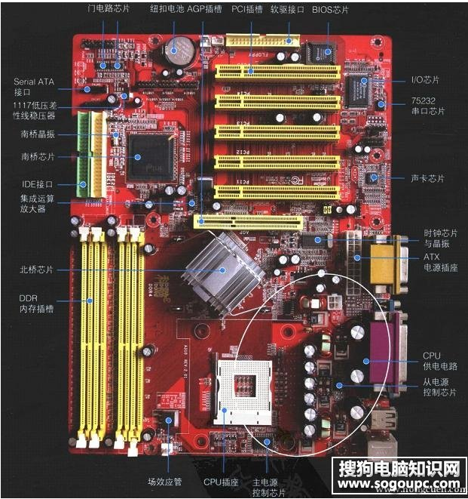

**主板供电接口**

在主板上，我们可以看到一个长方形的插槽，这个插槽就是 电源为主板提供供电的插槽（如下图）。目前主板供电的接口主要有24针与 20针两种，在中高端的主板上，一般都采用24PIN的主板供电接口设计，低端的产品一般为20PIN。不论采用24PIN和20PIN，其插法都是一样的 。

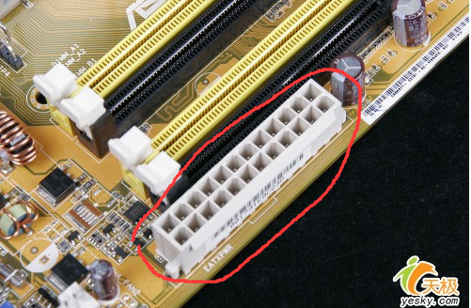

主板上24PIN的供电接口

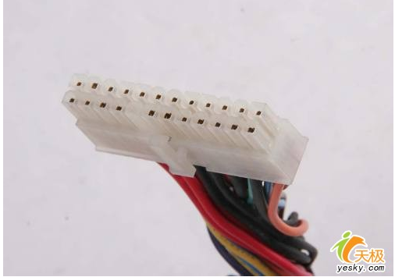

电源上为主板供电的24PIN接口

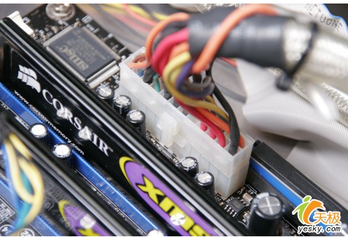

为主板供电的接口采用了防呆式的设计，只有按正确的方法才能够插入。通过仔细观察也会发现在主板供电的接口上的一 面有一个凸起的槽，而在电源的供电接口上的一面也采用了卡扣式的设计，这样设计的好处一是为防止用户反插，另一方面也可以使两个接口 更加牢固的安装在一起。

**设备连线**

　　IDE设备连线：IDE 设备包括光驱、硬盘等。在主板上一般都标有IDE1、IDE2（图7），可以通过主板连接两组IDE设备，通常情况下我们将硬盘连接在IDE1上、光驱连 接在IED2上。该类型设备正常工作都需要两类连线：一为80针的数据线（光驱可为40针），二为4芯电源线。连接时，先将数据线蓝色插头一端插入主板上 的IDE接口，再将另一端插入硬盘或光驱接口；然后把电源线接头插在IDE设备的电源接口上。由于数据线及电源线都具有防插反设计，插接时不要强 行插入，如不能插入就换一个方向试试。

[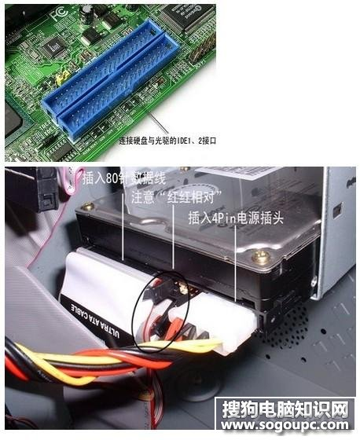](http://www.sogoupc.com/diannao/201405/9342.html)

SATA接口连线：目前SATA硬盘已经大量使用，支持SATA硬盘的主板上标有SATA1、SATA2等的就是SATA硬盘的数据线接口，通过扁平的SATA数据线（一般为红色）就可与SATA硬盘连接。

[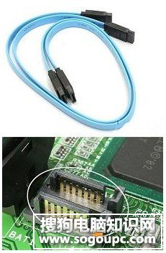](http://www.sogoupc.com/diannao/201405/9342.html)

**CPU供电接口**

　　为了给CPU提供更强更稳定的电压，目前主板上均提供一个给CPU单独供电的接口（有4针、6针和8针三种），如下图

[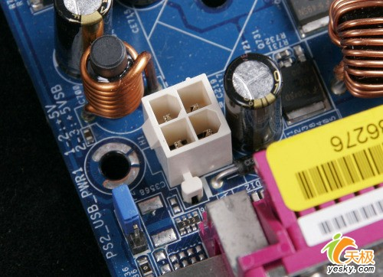](http://www.sogoupc.com/diannao/201405/9342.html)

[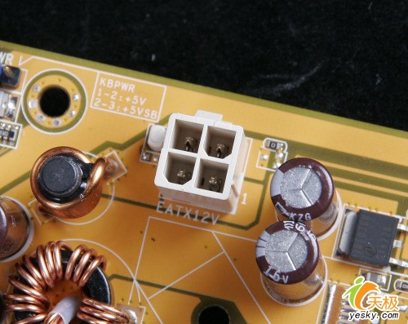](http://www.sogoupc.com/diannao/201405/9342.html)

主板上提供给CPU单独供电的12V四针供电接口

[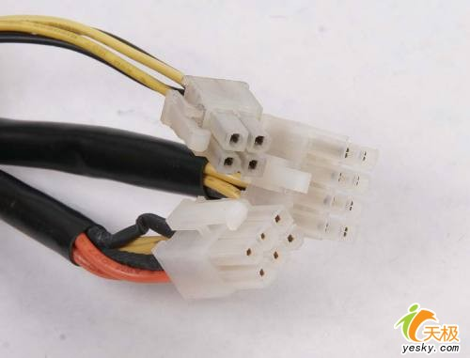](http://www.sogoupc.com/diannao/201405/9342.html)

电源上提供给CPU供电的4针、6针与8针的接口

[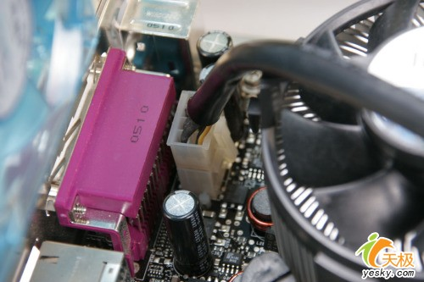](http://www.sogoupc.com/diannao/201405/9342.html)

　　安装的方法也相当的简单，接口与给主板供电的插槽相同，同样使用了防呆式的设计，让我们安装起来得心应手。

**SATA串口**

　　SATA串口由于具备更高的传输速度渐渐替代PATA并口成为当前的主流，目前大部分的硬盘都采用了串口设计，由于SATA的 数据线设计更加合理，给我们的安装提供了更多的方便。接下来认识一下主板上的SATA接口。

[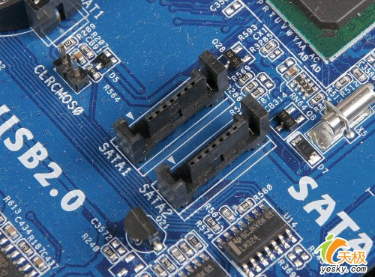](http://www.sogoupc.com/diannao/201405/9342.html)

[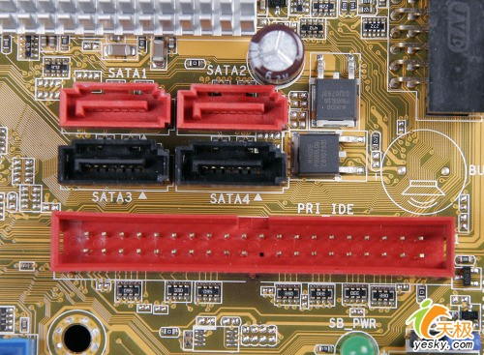](http://www.sogoupc.com/diannao/201405/9342.html)

　　以上两幅[图片](http://www.sogoupc.com/bizhi)便是主板上提供的SATA接口，也许有些朋友会问，两块主板上的SATA口“模样”不太相同。

大家仔细观察会 发现，在下面的那张图中，SATA接口的四周设计了一圈保护层，这样对接口起到了很好的保护作用，在一起大品牌的主板上一般会采用这样的 设计。

[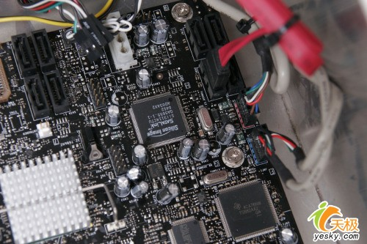](http://www.sogoupc.com/diannao/201405/9342.html)

　　SATA接口的安装也相当的简单，接口采用防呆式的设计，方向反了根本无法插入，细心的用户仔细观察接口的设计，也能 够看出如何连接。另外需要说明的是，SATA硬盘的供电接口也与普通的四针梯形供电接口有所不同，

下图分别是SATA供电接口与普通四针梯形 供电接口对比。

[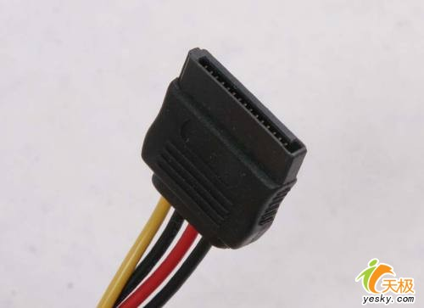](http://www.sogoupc.com/diannao/201405/9342.html)

SATA硬盘供电接口

**PATA并口**

[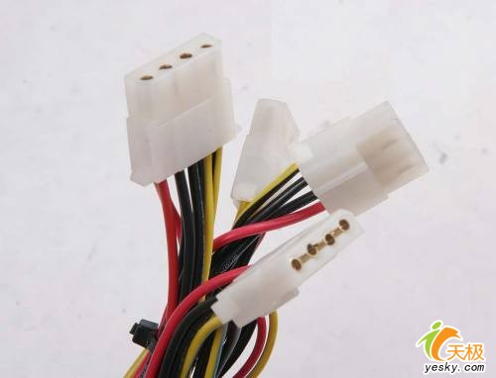](http://www.sogoupc.com/diannao/201405/9342.html)

普通四针梯形供电接品

　　PATA并口目前并没有在主板上消失，即便是在不支持并口Intel 965芯片组中，主板厂家也额外提供一块芯片来支持PATA并 口，这是因为目前的大部分光驱依旧采用PATA接口。PATA并口相信大家比较熟悉了，见下图：

[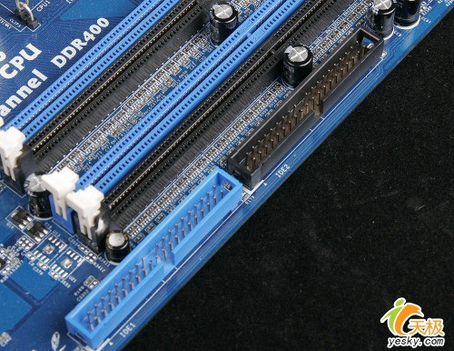](http://www.sogoupc.com/diannao/201405/9342.html)

主板上的两条PATA接口

　　安装方法同样相当的简单，看到上图PATA接口外侧中部的一个缺口了吗，同样在PATA数据线上一侧的中部有一个凸出来的 部分，这两部分正确结合后才能顺利插入，方向反了也无法安装，同样是防呆式的设计。

[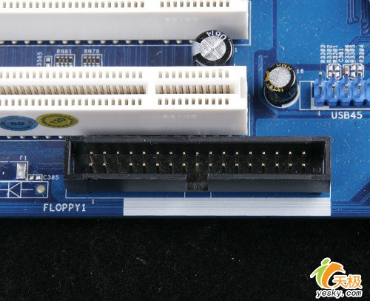](http://www.sogoupc.com/diannao/201405/9342.html)

　　我们在一些主板上还会看到一个上图中这样的接口，样子与并口PATA接口相同，但略短，这便是软驱的数据线接口，虽然 目前软驱已没有多少人使用，但在某些主板上依旧能够见到。

**主板上的扩展前置USB接口**

目前，USB成为日常使用范围最多的接口，大部分主板提供了高达8个USB接口，但一般在背部的面板中仅提供四个，剩余的 四个需要我们安装到机箱前置的USB接口上，以方便使用。目前主板上均提供前置的USB接口，见下图：

[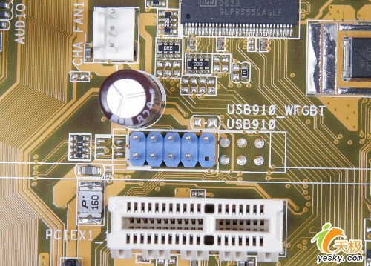](http://www.sogoupc.com/diannao/201405/9342.html)

[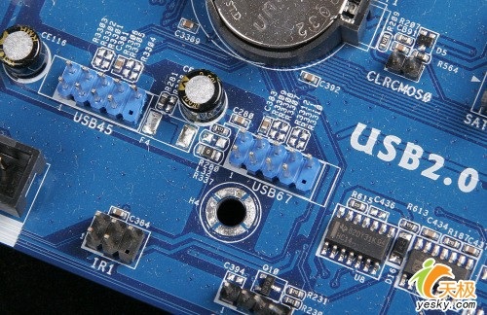](http://www.sogoupc.com/diannao/201405/9342.html)

　　上图中便是主板上提供的前置USB接口。以上图为例，这里共有两组USB接口，每一组可以外接两个USB接口，分别是USB4、 5与USB6、7接口，总共可以在机箱的前面板上扩展四个USB接口（当然需要机箱的支持，一般情况下机箱仅接供两组前置的USB接口，因此我们 只要接好一组即可

[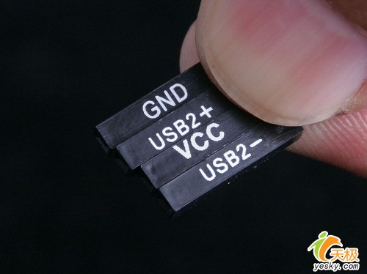](http://www.sogoupc.com/diannao/201405/9342.html)

　　上图是机箱前面板前置USB的连接线，其中VCC用来供电，USB2-与USB+分别是USB的负正极接口，GND为接地线。在连接USB 接口时大家一定要参见主板的说明书，仔细的对照，如果连接不当，很容易造成主板的烧毁。

下图是主板与USB接口的详细连接方法。

[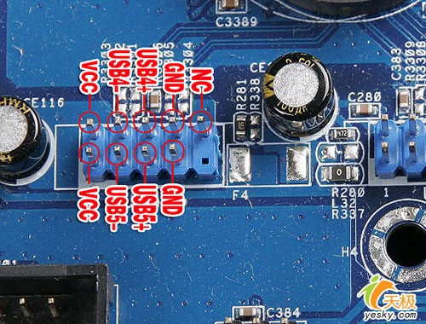](http://www.sogoupc.com/diannao/201405/9342.html)

　　为了方便用户的安装，很多主板的USB接口的设置相当的人性化，如下图：

[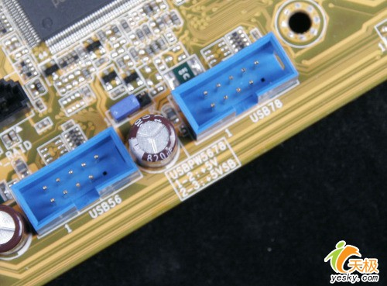](http://www.sogoupc.com/diannao/201405/9342.html)

　　可以看到，上图的USB接口有些类似于PATA接口的设计，采用了防呆式的设计方法，大家只有以正确的方向才能够插入USB 接口，方向不正确是无法接入的，大大的提高了工作效率，同时也避免因接法不正确而烧毁主板的现象。

**主板上的扩展前置音频接口**

　　如今的主板上均提供了集成的音频芯片，并且性能上完全能够满足绝大部分用户的需求，因此我们便没有再去单独购买声卡的必要。为了方便用户的使用，目前大部分机箱除了具备前置的USB接口外，音频接口也被移植到了机箱的前面板上，为使机箱前面板的上耳机和话筒能够正常使用，我们还应该将前置的音频线与主板正确的进行连接。

[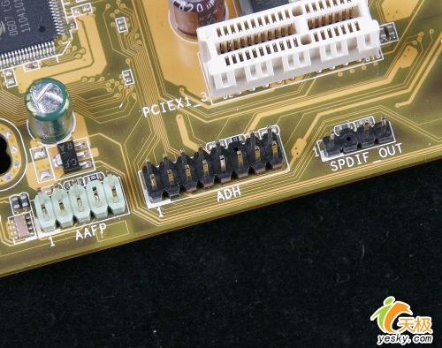](http://www.sogoupc.com/diannao/201405/9342.html)

　　上图中便是扩展的音频接口。其中AAFP为符合AC97’音效的前置音频接口，ADH为符合ADA音效的扩展音频接口，SPDIF_OUT是同轴音频接口，这里，我们重点介绍一下前置音频接的安装方法（见下图）。

[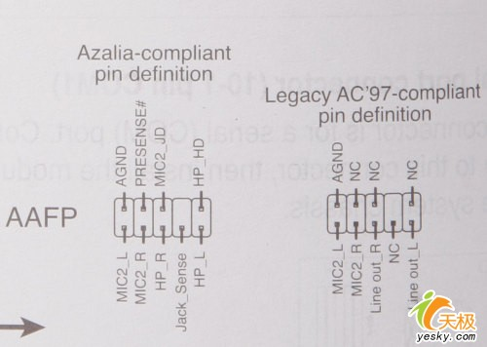](http://www.sogoupc.com/diannao/201405/9342.html)

[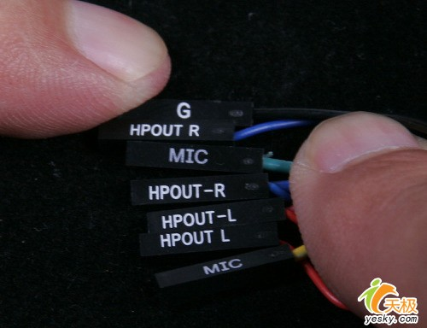](http://www.sogoupc.com/diannao/201405/9342.html)

上图为机箱前置音频插孔与主板相连接的扩展插口，前置的音频接口一般为双声道，L表示左声道，R表示右声道。其中MIC为前置的话筒接口，对应主板上的MIC，HPOUT-L为左声道输出，对应主板上的HP-L或Line out-L（视采用的音频规范不同，如采用的是ADA音效规范，则接HP-L，下同），HPOUT-R为右声道输出，对应主板上的HP-R或Line out-R，按照分别对应的接口依次接入即可。

[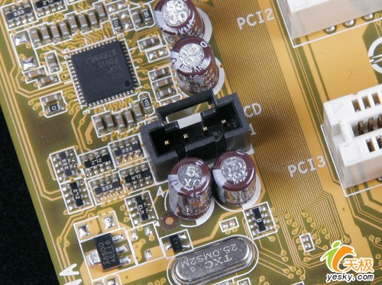](http://www.sogoupc.com/diannao/201405/9342.html)

　　 另外，在主板上我们还会发现上图中这样的接口，这也是音频接口，不过对应的是光驱背部的音频接口。在某些支持不开机听音乐的电源，我们连接此音频线后即可以利用光驱的前面板上的耳机来听音乐，不过目前这一功能并不常用，大部分机器并不支持这一功能，因此可以不用连接

**主板上机箱电源、重启按钮**

图解安装方法连接机箱上的电源键、重启键等是装电脑的最后一步，很多朋友对电源线的安装感到丰常头痛，接下来小编以两款主板为例，详细介绍一下电源键、重启键等的安装方法。

[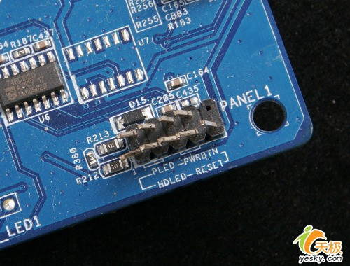](http://www.sogoupc.com/diannao/201405/9342.html)

[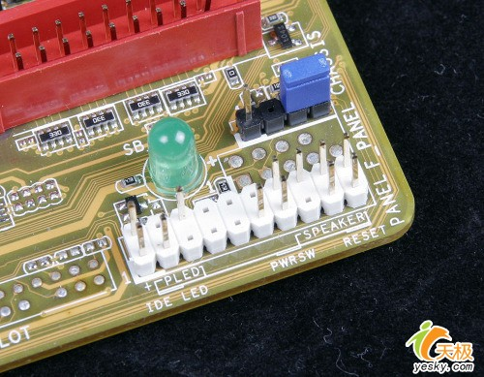](http://www.sogoupc.com/diannao/201405/9342.html)

　　上面两张图片中的一组插槽，便是机箱电源、重启等键的插槽。

[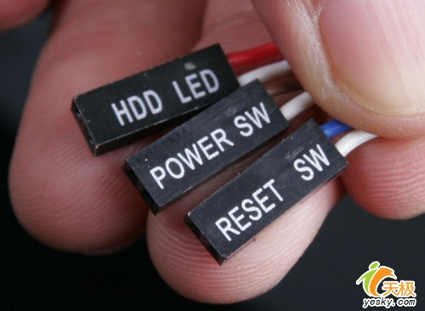](http://www.sogoupc.com/diannao/201405/9342.html)

[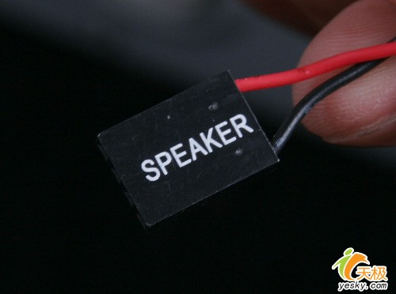](http://www.sogoupc.com/diannao/201405/9342.html)

（一般情况下红色代表正极，如果不确认在安装时可以查看背部的“+/-”极标识）

　　上面两张图是机箱中电源、重启、硬盘指示灯和机箱前置报警喇叭的接口。与主板插槽的具体安装方法，请参照下图。

[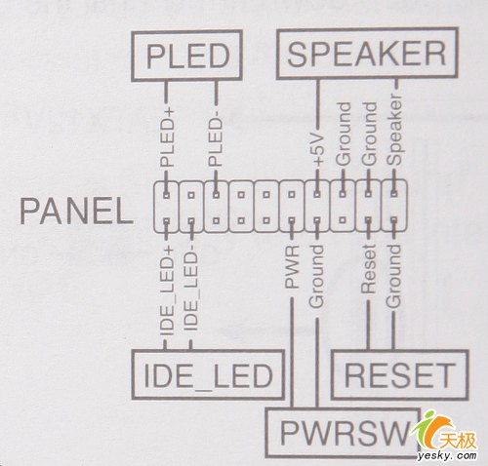](http://www.sogoupc.com/diannao/201405/9342.html)

　　上图便是机箱与主板电源的连接示意图。其中，PWR SW是电源接口，对应主板上的PWR SW接口，RESET为重启键的接口，对应主板上的RESET插孔，上面的SPEAKER为机箱的前置报警喇叭接口，

我们可以看到是四针的结构，其中红线的那条线为+5V供电线，与主板上的+5V接口相对应，其它的三针也就很容易的插入了。IDE_LED为机箱面板上硬盘工作指示灯，对应主板上的IDE_LED，剩下的PLED为电脑工作的指示灯，对应插入主板即可。需要注意的是，硬盘工作指示灯与电源指示灯分为正负极，在安装时需要注意，一般情况下红色代表正极。

**主板上的散热器接口**

详细介绍安装过程很多朋友对主板上的散热器接口还不是很清楚，接下来详细介绍一下。

[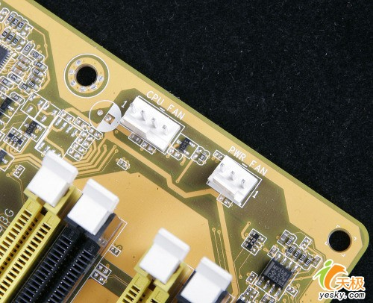](http://www.sogoupc.com/diannao/201405/9342.html)

[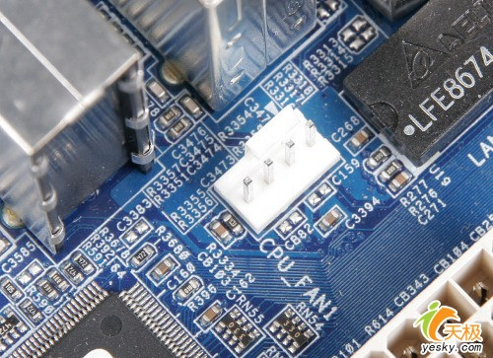](http://www.sogoupc.com/diannao/201405/9342.html)

[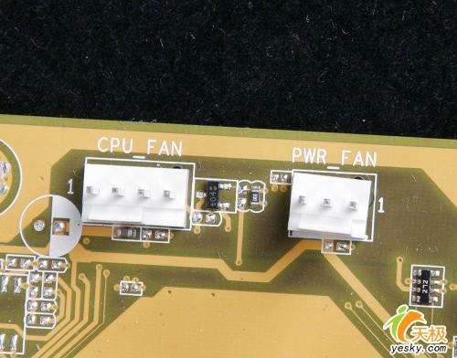](http://www.sogoupc.com/diannao/201405/9342.html)

　　以上三张图片中的CPU_FAM是CPU散热器的电源接口，可以清楚的看到，目前CPU的散热器接口采用了四针设计，与其它散热器相比明显多出一针，这是因为主板提供了CPU温度监测功能，风扇可以根据CPU的温度自动调整转速。

[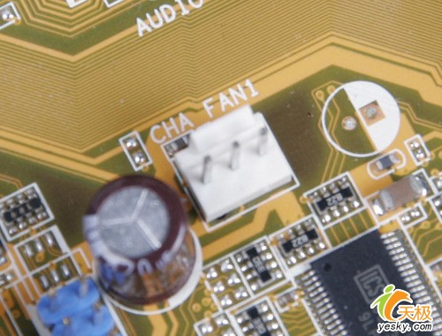](http://www.sogoupc.com/diannao/201405/9342.html)

[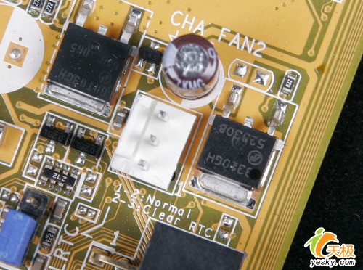](http://www.sogoupc.com/diannao/201405/9342.html)

　　另外主板上还有一些CHA_FAM的插座，这些都是用来给散热器供电的，大家如果添加了散热器，可以通过这些接口来为风扇供电。另外可以看到，这些接口均采用了防呆式的设计方法，反方向根据就无法插入，因此大家在安装时可以仔细的观察一下，非常简单。

**其它接口安装方法简单介绍**

[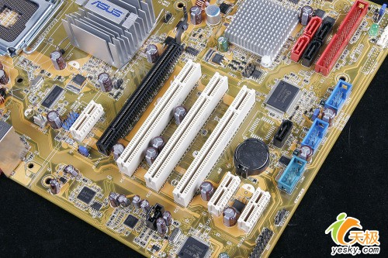](http://www.sogoupc.com/diannao/201405/9342.html)

接口参见下图

[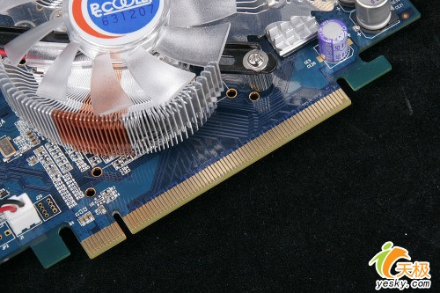](http://www.sogoupc.com/diannao/201405/9342.html)

显卡的PCI-E接口

[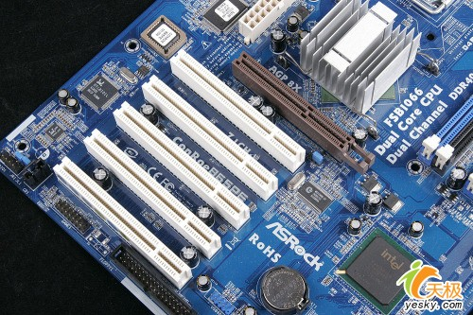](http://www.sogoupc.com/diannao/201405/9342.html)

　　在较早芯片组的主板上，由于不支持PCI-E，因此还是传统的AGP 8X显卡接口，见上图中棕色的插槽。其余的为PCI插槽，用来扩展PCI设备。

[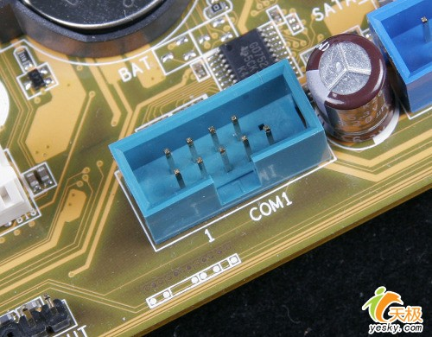](http://www.sogoupc.com/diannao/201405/9342.html)

　　新的主板芯片组背部不提供COM接口，因此在主板上内建了COM插槽，可以通过扩展支持对COM支持，方便老用户使用。

[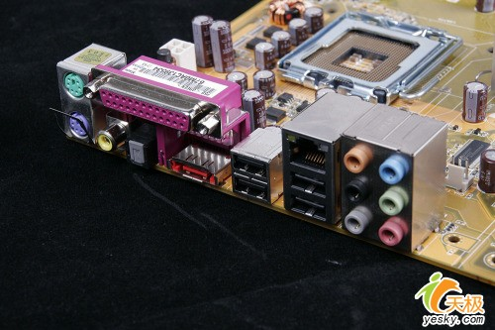](http://www.sogoupc.com/diannao/201405/9342.html)

　　主板背部的PS/2鼠标键盘、同轴音频、E-SATA、USB和8声道的音频输出接口

**主机内跳线 >**   
　　跳线，很小的一个蓝色“小帽”，连通的是两根金属针。跳线虽小，但它的作用可大着呢。  
**三针跳线**  
　　三针跳线即为三个相邻的针脚。我们可以把这三个针脚按照位置分别命名为1、2、3。一般说来，当我们用跳线帽连接1和2两个针脚的时候表示开启或接通，当我们连接2和3两个针脚时则表示清零或者屏蔽。  
　我们最常用到的跳线功能就是BIOS跳线（图13）和声卡跳线了，操作原理同上。当BIOS受损或超频过度导致机器不能启动时，我们就把BIOS跳线 （在圆形的CMOS电池附近）从1、2针脚上拔下来，插在2、3针脚（Clear）上一会儿再插回1、2针脚，这样BIOS就被清零了，相关设置恢复到出 厂时的状态。

[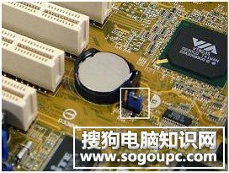](http://www.sogoupc.com/diannao/201405/9342.html)

对于集成声卡（AC'97）或集成显卡来说，我们用跳线帽将1、2针脚接通表示启用该功能，而当我们添置了硬声卡或独立显卡时，则可以用跳线帽接通2、3针脚来屏蔽集成声卡或集成显卡（现在很多主板都是在BIOS设置中实现的）

 主从盘跳线  
　　如果一条数据线上只存在一台IDE设备是不需要设置主从盘的，因为厂家在产品出厂时已把跳线设置到了主盘（Master）位置上。但随着对双硬盘和刻录机、DVD的添加，一条数据线上得安装两个IDE设备，这就需要我们重新设置主盘和从盘（图14）。

[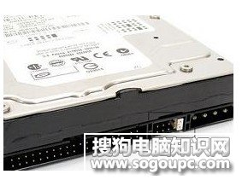](http://www.sogoupc.com/diannao/201405/9342.html)

一般来说，在硬盘和光存储设备表面都会有相关的跳线设置图，并根据Master为主盘（接在数据线最远端）、Slave为从盘（接在数据线中间）的原理，按照厂家提供的图示去设置。 当我们设置跳线的时候，手指常常抓握不住跳线帽，建议用钳子或镊子夹着插拔跳线帽。

超频跳线  
　　关于超频跳线，各厂商没有统一的做法，因此，超频的朋友们需要参考各主板厂商的技术规格和相关参数，笔者建议仔细阅读主板说明书或咨询厂商的客服部寻求相关技术支持。同时，如果真的喜欢超频，配备强劲的散热风扇和耐超的CPU是不可缺少的。